**因疫巧导 “云”上家园 护苗成长**

——“云”课堂指导家长防疫教育的探究

宁波市第三幼儿园

**一、问题的提出**

**1.幼儿的身体易受新冠肺炎病毒的攻击**

幼儿年龄小，身体免疫力弱，同时缺乏对新冠肺炎病毒危害性的认识和没有相应预防经验，平时生活中喜欢用手随意摸脸、用手指抠鼻子、吮手指等现象；倘若没有大人的督促，很多孩子不能自觉做到勤洗手的习惯；而幼儿这些不良行为习惯会面临新冠肺炎病毒的威胁和侵入。因此，在全面防疫隔离期间，幼儿园加强指导家长防疫教育是当务之急。

**2.家长缺乏对孩子防疫教育的科学指导**

经了解，我园690多名家长中从事医护工作的家长只占个位数，表明能够专业角度指导孩子科学防疫的家庭力量相当薄弱，而更多家长虽然思想意识上重视防疫教育，但是向孩子介绍的防疫知识却不全面，甚至指导不科学。有些家长会不加解释地直接跟孩子说：“新冠肺炎病毒会死人”，从而使幼小的孩子产生恐慌、害怕心理，有的导致寝食不安，这样会直接影响孩子身心健康；还有部分家长拿成人版的相关防疫内容读给孩子听，导致孩子没兴趣了解，也很难理解的情况发生。经初步调查发现，不管是懂医学的家长还是其他职业家长，他们不能很好地从3-6岁幼儿认知特点出发，只采取简单、枯燥的说教方式向孩子防疫教育达不到应有的效果。

**3.应对特殊时期指导家长工作的挑战**

面对全面隔离防疫措施，幼儿园不能组织现场家长会或家长学校，更不能上门家访指导；然而，每个家庭为了孩子的健康安全，非常迫切需要幼儿园及时伸出科学指导的援助之手。此时，怎样全面、及时、科学地指导家庭防疫教育成了我们的困惑，也在争分夺秒般地挑战我们团队的智慧。

基于目前对我园家庭防疫困惑的上述分析，幼儿园审时度势，根据家庭中普及使用智能手机和电脑的现状，决定充分利用网络“云”课堂平台，面向全园家长开展指导防疫教育的探索研究，为切实做到《纲要》中所指出的，“幼儿园必须把保护幼儿的生命和促进幼儿的健康放在工作的首位。”这一职责落到实处，培养全园孩子具有科学防疫的意识和基本养成良好的健康卫生习惯。

**二、具体实施策略**

**（一）巧用****“云”课堂，家园携手共战疫**

**1.“云”课堂之一：园微信公众平台。**

因为疫情的到来，宁波也进入居家防疫，停工停学。孩子们的寒假突然延长，每天呆在家里从一开始的无聊到无奈，有些孩子的情绪也变得烦躁起来，这让家长们更是感到茫然和烦恼。园教研组、保健组和后勤组迅速联手行动，着手策划把园微信公众平台作为指导家长科学防疫教育的通道，帮助每个家庭科学面对防疫卫生工作，使孩子在这个特殊的假期，转疫情危机为教育契机，收获特殊意义的成长经历。

我园在“宁波市第三幼儿园”微信公众平台上，从2月2日→6月2日，共宣传了十期防疫教育微信专题，具体如下表所示：

|  |  |  |
| --- | --- | --- |
| 宣传平台 | 推送日期 | 宣传主题 |
| 宁波市第三幼儿园”微信公众平台 | 2月2日 | 远离病毒，在家“乐”与“游”（一） |
| 2月9日 | 远离病毒，在家“乐”与“游”（二） |
| 2月12日 | 舍小家 为大家 ——致敬三幼奔赴一线的战疫英雄家长 |
| 2月29日 | 趣味宅“游”，硬核战“疫” |
| 3月22日 | 风雨彩虹疫路护航，铿锵玫瑰使命担当 |
| 4月15日 | 春暖花开，静待开学 |
| 4月30日 | 五一快乐 静待返园 |
| 5月7日 | 终于等到“你” |
| 5月16日 | 神兽归来，一起点亮三幼 |
| 6月2日 | 快乐六一 疫路成长 |

下图3例为园微信公众平台推送的部分防疫专版：

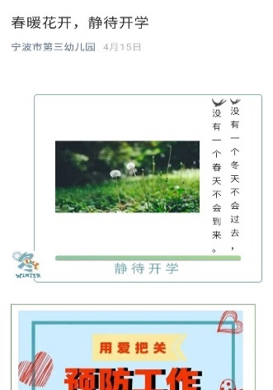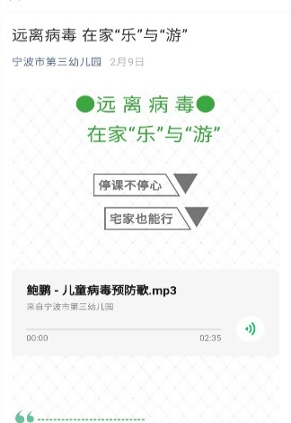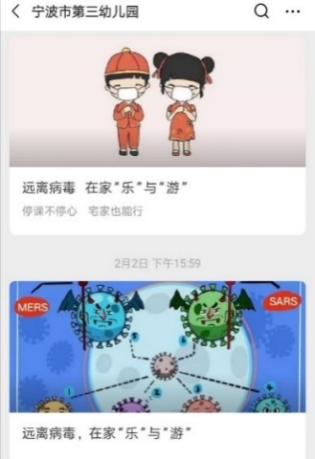

考虑到方便家长可以直接给孩子指导，同时便于幼儿理解，所以每期宣传内容以形象直观的图文版为主，内容主要包括：疫情防治须知、室内亲子运动游戏（分别适合大、中、小班幼儿）、幼儿居家一日生活作息表、手工制作、防疫绘本、分享班级孩子的居家生活、英雄家长奔赴一线的战疫故事、园舍消毒防疫卫生介绍、复园告家长书、一米的距离、特殊时期的在园生活环节（洗手、进餐、午睡）、运动、游戏和分组学习的组织方式等。

全园家长带孩子通过智能手机或电脑打开园微信公众平台，了解这些图文版防疫宣传，及时驱赶居家防疫时的不安、无聊情绪，尤其帮助孩子科学地了解到新冠肺炎病毒是什么？它的危害性？怎样预防和赶跑病毒？……每期的微信专版给家长带来战胜防疫的信心和力量，也看到了全园教职工在战疫背后默默地加班加点，不辞辛劳。微信专题的推送，陪伴家长和孩子从居家防疫→复工复学，充溢着全园上下对每个家庭孩子特殊时期不一样的关爱，使家长们体验到：特殊时期的防疫教育，要遵守孩子的年龄特征和认知规律，亲子教育上讲究科学和策略；关注孩子心理健康，避免孩子对新冠病毒疫情产生恐慌和紧张情绪等心里不适，陪伴孩子充实、快乐地度过每一天。

**2. 云”课堂之二：班级微信群、QQ群**

如果说园微信公众平台是面向全园家长的交流，那么班级微信群、QQ群则是个性化地指导家长防疫教育，凸显其互动性、灵活性和及时性的特点。

**（1）亲情般的个性化交流**

在班级家长群里，班老师一方面及时传达园部通知，例如相关地区（湖北、温州、广东等）人员排摸的通知、《复园告家长书》、健康码的申领等。在班群里，班老师个别化地与家长对话，解答在防疫中遇到的问题或困惑。同时，班老师还主动发起防疫卫生习惯培养的互动话题：请家长们晒晒孩子怎样学习七步洗手法？最近在家吃饭表现？打喷嚏时怎么办？晒晒孩子居家生活照等。（如下图所示，家长们在班群里晒孩子居家防疫的生活掠影）

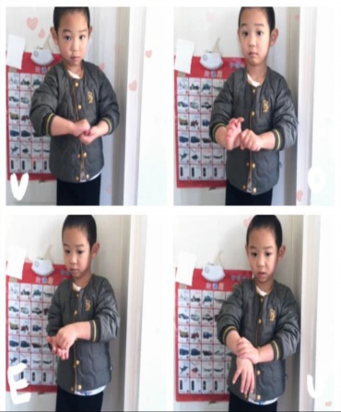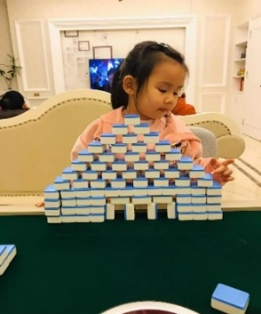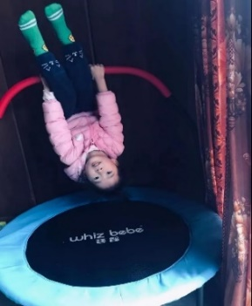

左图：男孩在家七步法洗手 中图：女孩建构游戏 右图：女孩玩蹦蹦床

**（2）一对一的全面云家访**

为了进一步细致地做好家园沟通，指导家长合理引导孩子居家生活，保持健康的生活卫生习惯、防疫期间执行园部通知的情况以及提醒家长做好复园前的准备。五一节前夕，各班老师通过班级微信群或QQ群，专门对全班孩子进行一对一云家访，全园家庭受访率达100%。（如下图班级云家访记录）

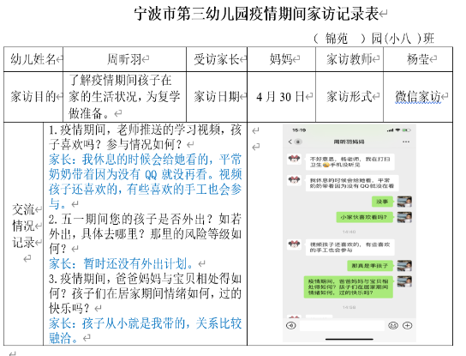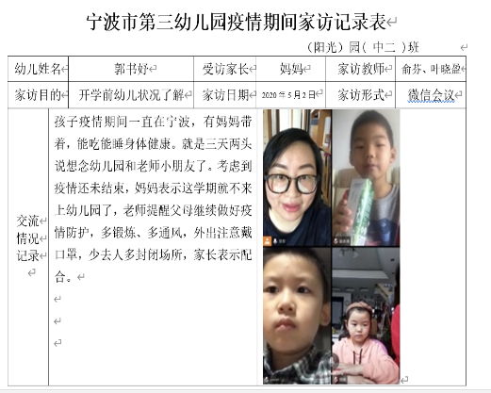

家访记录表（一） 家访记录表（二）

表一，班老师通过微信不仅与家长对话，而且还与孩子视频交流。孩子在屏幕上终于看到想念已久的班老师，心里充满无比的欣喜。

表二，班老师在家访前做足充分准备，结合预设话题交流，这样提高了云家访的效果。

通过班级家长群，不仅使班老师较全面、及时地掌握家长防疫措施的落实、孩子们居家生活和健康状况、摸准需要个别指导的家庭；利用“云”课堂，达到特殊时期隔空不隔心的沟通效果。一对一的云家访，提升家长对班级防疫工作的配合度，增进师幼间情感，减少或避免孩子因居家不能随意外出带来的负面情绪。

**3.** **云”课堂之三：官方教育平台**

科学、及时地向家长普及防疫卫生知识，是幼儿园指导家庭防疫教育的重要内容。园课题组在“宁波市安全教育平台”（面向全园家长开通）预先筛选出防疫教育的家长篇和孩子篇，在班级群提醒家长和孩子去自主学习了解。

例如，指导家长的防疫篇有：《疫情中，和孩子沟通千万注意这几个问题》、《肺炎恐慌下，如何保护自己和家人？》、《哪些事儿，是你宅居的时候可以给家人做的》；指导幼儿的视频版防疫篇有：《全国中小学生（幼儿）“新冠肺炎疫情防控”专题教育》、《如何正确佩戴口罩》、《新冠病毒，答小朋友二十问》、如何预防新冠肺炎（幼儿园篇）等。同时，推荐“学习强国平台”上的听小喇叭栏目，让孩子对着电子屏幕观看学习：宝宝巴士专栏——系列生活习惯培养：野生动物不要摸、自己的东西自己用等；有声战疫、病毒星球等。

官方平台上的防疫教育资源，家长和孩子每天自主收看，共同收获。很多家长向班老师反馈中说道：自家孩子从一开始害怕病毒、出门拒绝戴口罩、不让出门乱发脾气等行为到如今：每天自觉洗手、外出戴口罩、爱吃蔬菜。小班孩子说：“把手洗干净，新冠病毒就跑了。”、“外出，不跟人家抱抱。”中、大班的孩子了解到新冠病毒的危害方式后，还自发用主题画：“我是赶跑新冠病毒的能手”来大胆表征自己战胜病毒的思考；很多孩子变得更爱运动了。大班的孩子对爸爸妈妈说：“我从小要好好学本领，长大了也要像钟南山爷爷一样，去帮助救命。”

多通道的“云”课堂指导，帮助家长对孩子的防疫教育变得轻松，有底气。全园形成家园携手共战疫的良好氛围，每个孩子在家庭里平稳地度过居家防疫期，也体验到“云”课堂里学防疫知识一点就开，方便又快捷。

**（二）自编防疫云教材，萌发孩子居家自学的习惯**

特殊时期，居家不停学。园教研组组织各年级组老师通过云教研、集体备课等途径，分别从语言、美工、科学、健康、运动等领域备课并录播教学活动。各年级组录播课完成后，经园教研组审核，最后再逐周有计划地推送到班群里，供家长和孩子了解、学习。从2月11日——4月30日，孩子们居家防疫与云课学习同步进行。小、中、大班的幼儿对着电子屏幕，或聆听故事，或跟着韵律，或制作手工，或科学小实验；更多的孩子还迷上了云课里的运动游戏，拉上爸爸妈妈滚爬蹦跳，开心不已。家长在班群里写到：非常感谢老师，我家宝贝太喜欢班老师的课，既兴奋又认真地听讲，一遍又一遍地重复看；居家防疫的生活，天天有班老师在电脑上陪伴学习，变得充实，长本领，好幸福。

**（三）实施常态化跟进，指导防疫卫生不松懈**

1. **数据上“云”课堂，关注全园健康动态**

从复园的那天起，园部继续认真执行上级教育部门对防疫工作的部署，后勤组和保健组携手，每天早上家长送孩子来园出门前，扫幼儿园专属甬行码，并把把孩子当日体温和健康状况报告到班级“云”课堂上，然后各班老师统计当日全班幼儿健康码数据，最后园部汇总分析全园当日幼儿和家长的健康动态，并及时上报到上级主管部门。通过“云”课堂，各班继续及时向家长转发上级部门对防疫工作的要求，使全园师幼和家长的健康数据做到每日关注，若一有发烧等情况及时跟踪。

1. **互动家园生活，助力适应防疫常规**

刚复园的两周，为了让孩子尽快适应园防疫卫生常规，班老师把园防疫环境、幼儿在园生活环节拍照发到班群里，一方面请家长了解、放心幼儿园防疫措施落实到位情况，幼儿生活环节是避免聚集的，孩子们是在轻松、被全园教职工关爱的环境中学习生活的；与此同时，请家长告诉孩子在班级生活保持一米间距的生活常规（集体活动、洗手、进餐、午睡等）以及自觉做到饭前便后七步洗手法、口罩使用后的合理放置以及入园时测温、刷卡等环节要求。

通过“云”课堂上的家园互动，小、中、大班的孩子们都较快地适应了复园后的生活。每天早上，孩子们会自觉排队在园门厅自主测温，高兴地读出电子屏上的体温；进入盥洗室会自觉排队等候，做到不拥挤；小朋友的桌面游戏和进餐都是用有挡板的桌子，互相不接触。

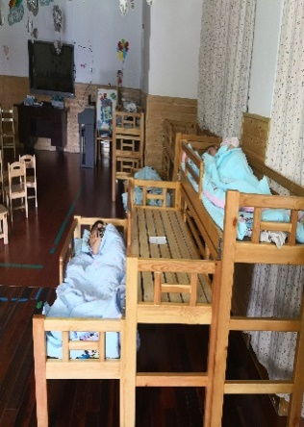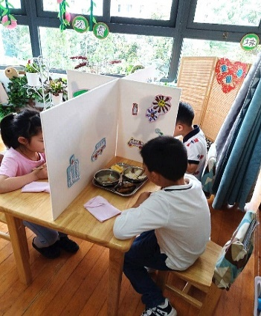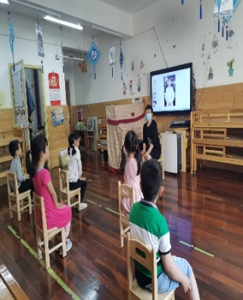

**左图：集体活动有间距地就坐 中图：午餐在挡板的桌子上 右图：午睡时间隔床铺**

1. **指导跟进常态化，形成健康生活习惯**

复园以来，在“云”课堂里，家园沟通最多的话题是：请家长重视孩子保持健康卫生的生活习惯。每天坚持给孩子测温，保持家里开窗通风。在全社会提倡公筷公勺上餐桌的号召，我园课题组也鼓励家长们积极响应：文明卫生习惯从我做起。孩子们在爸爸妈妈的指导下，也逐步学会了用公筷、公勺取菜用餐，并知道这样做是为了大家的健康。

自从园部开展指导家庭防疫，很多家庭的亲子运动也变得频繁起来：或玩球，或跳绳，或跑步，或做广播操。连小班的孩子回到班级都说：“多运动，赶跑新冠病毒。”

除了建立健康卫生的生活习惯，年轻的爸爸妈妈也会比以往多抽出时间，陪孩子一起阅读。班老师把防疫相关的绘本书目推荐给家长，孩子在家读的可认真了。

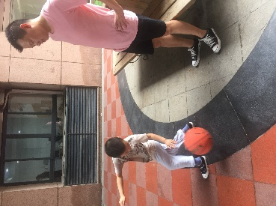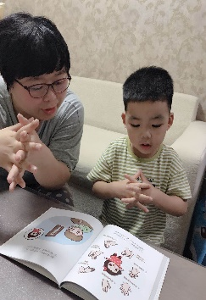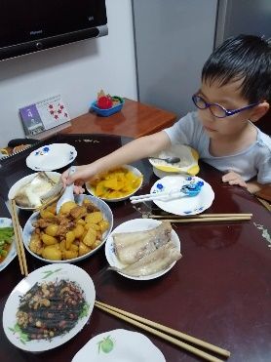

**左图：小男孩用公勺舀菜 中图：爸爸陪同孩子拍球 右图：亲子阅读绘本**

**（四）整合社区资源，驻校医生云讲座**

在园保健组的安排下，来自东柳卫生院的驻校医生李东波，在刚复园阶段，精心准备并录播了家长云课堂讲座《新冠肺炎防控培训》。李医生从医学专业角度，结合形象直观的PPT课件，跟家长们浅显易懂地交流了什么是新冠病毒以及感染患者的临床表现，并针对幼儿复园后如何日常防护；在中国传统节日——端午节前夕，李医生又发挥自身中医学专业特长，录播讲座《中医香囊助防疫》在云课堂播出。全园家长带着孩子观看，不但对科学应对新冠肺炎病毒有了更为丰富、全面的认识，而且对于中药制作香囊防疫尤为赞赏；有些奶奶、外婆照着药方DIY香囊，佩戴在小孩胸前防疫健身。

园部邀请社区医生驻校指导园防疫卫生的同时，发挥其专业优势给全园家长云讲座，得到家长们的欢迎和认可，也积极评价园部对防疫教育的高度重视。

**三、收获与反思**

**1.巧用“云”课堂，指导家长有术防疫**

园部利用多种途径开设“云”课堂，全面指导家庭防疫教育，帮助家长和孩子从居家防疫的困惑、无助中得到精神解脱，唤起对生活的新希望。在“云”课堂里，家长们及时获取科学防疫知识和家庭健康生活习惯培养的要领；全园家长积极配合园部做好家庭防疫，全面给孩子营造一个卫生、健康、安全、快乐的成长环境。

**2. 巧用“云”课堂，帮助孩子收获成长**

从今年2月居家防疫至今，大、 中、小班的孩子都已经跟“云”课堂成了好朋友。很多家长赞叹：自家孩子初步有了从电脑上学习的习惯；原以为孩子居家防疫而荒废幼儿园学习内容，没知班老师直接录播云课程，并把学习资源送到家，太感谢了。的确，“云”课堂的推送，孩子不仅收获了对新冠病毒的了解，还初步养成日常防疫的生活习惯；我国老教育家陶行知先生曾经说过，生活即教育。因为特殊的疫情，园部巧用“云”课堂平台，把生活中的疫情与孩子的学习自然融合，从而使孩子收获不一样的成长经历。

**3.****巧用“云”课堂，提升家园工作水平**

尽管这场特殊疫情导致超长的假期，意外打乱了原本的保教工作计划，但是，园部巧用“云”课堂，把疫情危机转化为提升工作契机，成功开展了云上指导家庭防疫。老师们真切体会到：“云”课堂在特殊时期的家园工作中发挥了迅捷、灵活、高效的优势。我园巧用“云”课堂，更是体现了家园携手，用智慧、行动和责任担当共同战疫的工作策略；也为幼儿园如何科学指导家长防疫教育积累了宝贵的实践经验。

**参考文献：**

[1] 教育部基础教育司.幼儿园教育指导纲要（试行）解读.[S]南京：江苏教育出版社，2002.

[2]朱家雄，学前儿童心理卫生[M]人民教育出版社，1994

[3] 国家卫生健康委办公厅，教育部办公厅《托幼机构新冠肺炎疫情防控技术方案》（修订版）2020.05.07

[4]《浙江省2020年春季学期开学学校卫生防疫工作检查清单》2020.04

[5]《鄞州区2020年春季学期开学新冠肺炎疫情防控工作实施细则2020.04